Colegio René Schneider Chereau

**¿Qué hacer ante los distintos tipos de violencia?**

Rancagua

**Asignatura:** Orientación. **Curso:** 3 año básico

**Fecha:** 15 al 26 de Junio **Docente:** Carla Mac-Iver Morales - Ps. Daniela Garrido González

**Nombre alumno:** _____________________________________

**Objetivo de aprendizaje:** OA5 Manifestar actitudes de solidaridad y respeto, que favorezcan la convivencia, como: › actuar en forma empática (poniéndose en el lugar del otro) › utilizar un buen trato (por ejemplo, saludar, despedirse, pedir por favor) › evitar y rechazar toda forma de violencia y discriminación, ya sea por etnia, género, religión, nacionalidad, etc. › respetar el derecho de todos a expresar opiniones y ser diferente › prestar ayuda, especialmente a quien lo necesite › respetar el ambiente de aprendizaje.

**Contenido:** tipos de violencia y cómo evitarla

**Objetivo de la clase:** Identificar distintos tipos de violencia y proponer formas de evitarla o frenarla.

**Instrucciones:** lee atentamente las instrucciones de cada actividad y responde con letra clara y legible. **Recuerda escribir tu nombre en la guía** y realizar todas las actividades, ya que serán evaluadas de manera formativa.

**Ticket de entrada:**

1. ¿Para ti qué es la violencia?

***ENTRADA***

……………………………………………………………………………………….…………………….

1. ¿has vivido o presenciado hechos de violencia?

……………………………………………………………………………………………………………..

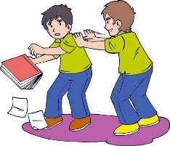

**¿Qué es la violencia?**

Es la fuerza física o amenazas, usadas para conseguir un fin, dominar o imponer algo. La violencia tiene consecuencias físicas, psicológicos, entre otros.

**Tipos de violencia:**

|  |  |  |
| --- | --- | --- |
|  |  |  |
| **Violencia física:** son cachetadas, empujones, patadas, golpes con objetos o el uso de armas. Pueden ocasionar heridas, moretones, fracturas, entre otros daños físicos. | **Violencia Psicológica:** es el daño emocional y mental provocado por hechos o situaciones traumáticas como abandono, insultos, burlas constantes, entre otras. | **Violencia económica:** es cuando una persona que depende del dinero de otro es controlada, manejada y manipulada para recibir el dinero necesario. |

**¿Cómo puedo prevenir la violencia?**

|  |  |  |  |
| --- | --- | --- | --- |
| Vínculos basados en la confianza y seguridad | Conversar y relacionarse en forma respetuosa | Transmitir mensajes positivos | Controlar emociones como rabia, enojo y frustración |
| Compartir de forma igualitaria y respetuosa  Pin en Educación | Recursos > Tag > empatía en el deporte - Inevery Crea MéxicoFomentar y practicar la empatía | Fomentar y practicar la tolerancia | Promover el respeto mutuo  respeto en el aula diego javier |

**ACTIVIDADES:**

1. **Pinta sólo los dibujos que muestren alguna forma de violencia**

|  |  |  |
| --- | --- | --- |
| 321 mejores opciones de varias en 2020 | Manualidades, Espuma ... | 117 mejores imágenes de FORMACION ETICA en 2020 | Formacion etica ... | 11 Historietas Sobre El Bullying (ACOSO ESCOLAR) - historietas.net |

1. **¿Cómo podemos prevenir la violencia? Menciona 3 formas y dibújalas**

|  |  |  |
| --- | --- | --- |
| 1. **……………………………………….**   **………………………………………..** | 1. **………………………………………………**   **………………………………………………** | 1. **……………………………………..**   **…………………………………….** |
|  |  |  |

1. **Identifica los tipos de violencia. Une con una línea la imagen con el nombre del tipo de violencia**

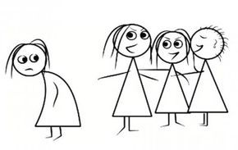

**Violencia física**



**Violencia psicológica**

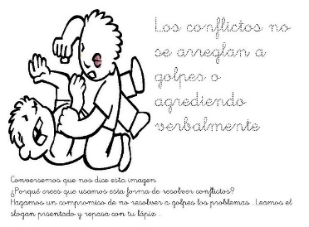

**Violencia económica**

**CIERRE: TICKET DE SALIDA.** Responde con letra clara las siguientes preguntas.

***SALIDA***

1. ¿Qué tipos de violencia existen?

…………………………………………………………………………………………………………………..

1. ¿Puedo prevenirla?,¿cómo?

…………………………………………………………………………………………………………………..

1. ¿Es necesaria l violencia?,¿Existen otras opciones?

…………………………………………………………………………………………………………………..

Retroalimentación: revisión de las guías y tareas con su respectiva retroalimentación, será realizada vía correo electrónico o por WhatsApp con un margen de 48 hrs. Enviar guías y tareas al correo [**profesoracarla2020@gmail.com**](mailto:profesoracarla2020@gmail.com) o entregarlo en el colegio el día miércoles 01 de Julio, entre las 11:00 y las 12:30 hrs.